

# **Sprint Final**

# **Base de Datos**

**Equipo 2**

Constanza Hurtado

Neifer Goodson

Víctor Retamal

1. **Insertar Datos tabla CLIENTES:**

INSERT INTO clientes(rut, nombre, apellido, direccion)

VALUES ('18652159-2', 'pablo', 'escobar', 'su casa 1'),

('17625364-8', 'luis', 'perez', 'su casa 2'),

('17264962-2', 'pedro', 'gonzalez', 'su casa 3'),

('16354248-3', 'juan', 'cepeda', 'su casa 4'),

('8745236-8', 'daniel', 'moron', 'su casa 5');

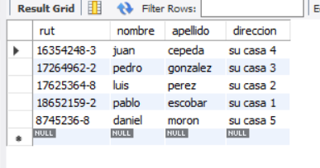

1. **Insertar Datos tabla PROVEEDOR:**

INSERT INTO proveedor(rut_proveedor, nom_repr_legal, nom_corporativo, telefono_1, telefono_2, correo_proveedor,

categoria_prod, rut_operador)

VALUES ('15548365-1', 'Maria', 'empresa1', '8563254782','563545879','correo1@gmail.com','computadores','17625948-3'),

('15632458-3', 'Constanza', 'empresa2', '8542145896','584785632','correo2@gmail.com','televisores','18325698-2'),

('15262485-7', 'Fabiola', 'empresa3', '9652451523','456352987','correo3@gmail.com','neveras','15262485-7'),

('15354248-3', 'Karen', 'empresa4', '8545236541','589654785','correo4@gmail.com','celulares','18254987-2'),

('15745262-8', 'Luisa', 'empresa5', '9654715263','636587849','correo5@gmail.com','tabletas','17548368-0');

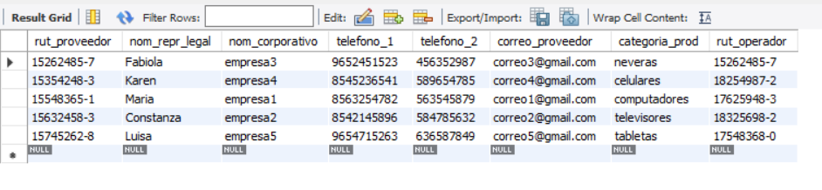

1. **Insertar Datos tabla OPERADOR_TELEFONICO:**

INSERT INTO operador_telefonico(rut, nombre, apellido, direccion)

VALUES ('17625948-3', 'Juanito', 'apellido1', 'Pen House 1'),

('18325698-2', 'Pepito', 'apellido2', 'Pen House 2'),

('15262485-7', 'Luisito', 'apellido3', 'Pen House 3'),

('18254987-2', 'Fernandito', 'apellido4', 'Pen House 4'),

('17548368-0', 'Neifersito', 'empresa5', 'Pen House 5');

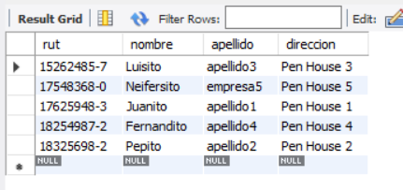

1. **Insertar Datos tabla PRODUCTO:**

INSERT INTO producto (categoria, precio, proveedor, color, rut_cliente,stock) VALUES

('computadores', 800000,'15548365-1','blue','18652159-2',100),

('televisores', 500000,'15632458-3','grey','17625364-8',150),

('neveras', 600000,'15262485-7','whith','17264962-2',200),

('celulares', 700000,'15354248-3','green','16354248-3',250),

('tabletas', 650000,'15745262-8','pink','8745236-8',300),

('celulares', 630000,'15354248-3','black','16354248-3',250),

('celulares', 550000,'15354248-3','yellow','16354248-3',250),

('computadores', 900000,'15548365-1','pink','17625364-8',100),

('computadores', 1000000,'15548365-1','pink','8745236-8',100),

('computadores', 1100000,'15548365-1','pink','8745236-8',100);

